MU\JlJ'Ir" DE TRJ BAJO D COMISIÓN EDILICIA DE TRANSP 'RENCIA 'V

COMITÉ DE TRANSPAREENCIA DEL H. AYUNTAMIENTO CONSTIITUCIONAL DE SA,N JU N DE LOS LAGOS, JALISCO.

En la ciudad de San Juan de llos Lagos, Jalisco. Siendo las 11:00 horas del día 31 de Diciembre del 2018 dos mil diez y ocho , reunidos en la oficia de la Sindicatura Municipal, d1e E:!ste Ayuntamiento de San Juan de los Lagos, Jalisco, ubicada en la planta alta de Presidencia Municipal, en la calle Simón Hernández número 1(uno), colonia centro de ésta
ciudiHt eM mi carácter de presidente de la Comisión Edilicia de Transparencia, junto con el

Comité elle Tnmsparenc:ia, Em los términos de los artículo 49 fracción 11 y IV de la Ley de Gobierno 'Y Administración Pública Municipal del Estado de Jalisco donde se les pide, asistir puntu;al m nte y permanecer en las sesiones del Ayuntamiento y a las reuniones de las
Comisio es Edilicias de las que forme parte, e informar al Ayuntamiento y a la Sociedad de sus activid;ades, a través de la forma y mecanismos que establezcan lm; ordenamientos
municipél les y, con el objeto de revisar la correspondencia de la pmsente comisión desarro 1nclose bajo lo siguiente :
llá

ORDEN DEL DÍA.

l. Lista1 de asistencias y declaratoria del Quórum Legal.

11. Aprobación del Orden del Día.

111. Revisión de Correspondencia. IV . Asuntos Generales.

• 1)1 (395) ICIO 101 :
:;imó n H rnánd1e :z ·¡, C ntro, 47000
- !ianju n de! l1ets Lagmidal.
111 ''NWJ./. ,j andc!losl, gos.¡ ob.mx O AlcaldiaSJL

[)ESAHOGO.

l. Lll ·r,¡!¡, C1E ASISTIENCit S Y DECLAR.ATORIA DEL QUÓRUM LEGAL.
lE uso de la voz el REGIDOR Y SINDICO MUNICIPAL Lic. Denis Alejandra Plascencia Campos, F" su carácter de presidente de la Comisión Edilicia de TRANSPAHENCIA, procedió

,alpí31salr li ta de asistenc:ia a los miembros de esta Comisión, haciéndose constar la asistencia d1;! los sigpiE!IIltE s integrantes de la Comisión Edilicia de TRANSPARENCIA,

IPHESIDEI TE: Uc. Deois Alejandra Plascencia Campos

IFlHiiDOHjiNVITADO: LCI. Jesús Ubaldo Medina Briseño

1

MIEMBR: S DEL CONISEJO TEC:NICO DE TRANSPARENCIA

!
i
PHESIDEI TE MUNICIPAL: LCII. Jesús Ubaldo Medina Briseño

¡
DIRECTO' II1NITADO¡: LIC. Gonzalo Adrián Barajas Valtierra
! .

i .
COI'lTRA OFl: LIC. Jo é Rougon De Alba

1

Todos pr SE!ntE s en 1 Comisión Edilicia y Comité de TRANSPARENCIA,

D conformiqilld en lo establecido en el Reglamento Interior del Municipio de San
!
.Juan ele 14s La1gos, Jalisco, se clecla1ra que existe quórum legal para sesionar.

U.. , lflrtOIBAC::IÓN [)El ORDEN OH DÍA.

En el DE:! ahogo del S•egundo Pun1to del Orden del día. En uso de la voz de la Regidora y

1
Sindico LIC. Denis Alejandra Plascemc:ia Campos en su carácter de Presidente de la Comisión

• o1 (395) ? llS 011)11)1
Simón H rná nd1 z 1. c ntm, 47000
- atn ju · de los Liii CI •.lal.
- \II(WW..HI juandt!!hl,Siiil CIIS.gob.rnx O AlcaldiaSJL

• 1"!".'..

1

Edilicia l e Transparencia, pone a su consideración para aprobación del El Orden del día propuestf , por lo que en votación económica se les pregunta a los integrantes de la Connisió11 Edilicia de Transparencia, si están .de acuerdo con la apmbación sírvanse levantan to la mano.

PRESIDE TE: LIC. Denis Alejandra Plascencia Campos

1
REGIDO !, INVITADO: LCI. Jesús Ubaldo Medina Briseño

MIEMBROS DEL CONSEJO TECN ICO DE TRANSPARENC IA

PRESIDENTE MUNICIPAL: LCI. Jesús Ubaldo IVledina Briseño

DIRE CTOr INVITADO: LIC. Gonzalo Adrián Barajas Valtierra

CONTRA OR : LIC. José Rougon De Alba

SE APRUB A Por unanimidad los presentes.

111. VISIOI\1 DE CORRESPON[:JIE:NCI '·

En el Desahogo del Tercer Punto del Orden del día. En uso de la voz de la Regidora y

Sindico LIC. Denis Alejand ra Plascencia Campos, pregunta a los integrantes de la Comisión Ediliciél de Transparencia informa que no ha recibido correspondencia que! por informar por lo que da por desahoga o este punto del orden del día.

IV. SUNTOS GENE LES.

IEh uso de la voz e la Regidora y Sindico LIC. Denis Alejandra Plascencia Campos, en

• 01 9S) !S 0101 01
Simón HE!r nC:mdez1, qentro, 47000
- San j 1Uiln1 dtl! hl'S L.agl),jal.
- WYM. njuandelosla$os.gob.mx O Alca ldiaSJL

S· J N
de/os lr4\GOS
,...,, / Altf ldia 2018 2021
;,.•1./t;fu¡CJpl\ k
!,...-.• -.::;:;¡.:

Su carácter de Presidente de la Comisión Edilicia De Transparencia, pregunta a los edil s o dire!ctores presentes si existe algún tema que tratar dentro de asuntos general s.

En uso de la voz del LIC. Gonzalo Adrián Barajas Valtierra Director de la unida4 de Transpar n c ia y Secretario del Comité de Transparencia da a conocer las necesidades de la unid d de Transparencia las cuales serían:

Materiales:

Equipo de cómputo

Scanner

Actualización del per$onal que labora en la unidad de Transparencia

i No eJdstiendo ningún tema a tratar se da por clausura la reunión de trabajo siendo las 1ll:i 4 horas del día 31 d Diciembre 2018.
:

Se emite el presente !dictamen de la Comisión y Consejo Técnico de Transparencia,

firmando quienes participarc>n supieron y quisieron hacerlo.
S,agradece la partici¡pación de los presentes .

• 01 (395)785 00 01
Simón Hi:'roa dez 1, c mtro. 47000
- nJ !n de los Lagos!,Jal.
e: w.ww.s nju ancll lo!llagos.,.,ob.mx O AlcaldiaSJL
1

ATENTAMENTE.

COMISIQN EDILICIA Y COMITÉ DE TRANSPARENCIA

SAN JUAN DE LO$ LAGOS, JALISCO, 31 DE DICIEMBRE DEL AÑO 2018.

LIC. DENIS ALEJAND_R PLASCENCI CAMPOS
REGIDOR Y SINDICO MU ét PAL
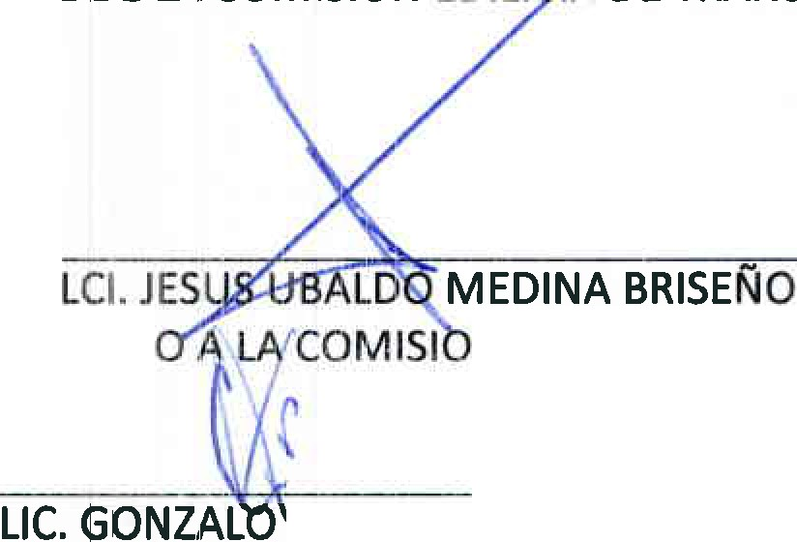PRESIDENTE IDE LA COMISION EDIU DE TRANSPARENCIA.

REGIDOR INVITAD N Y PRESIDENTE DEL COMITÉ.

ADRIAN BARAJAS VALTIERRA
DIRECTOR DE LA UNI!DAD DE TRANSPARENCIA Y SECRETARIO DEL COMITÉ

R UGON DE ALBA
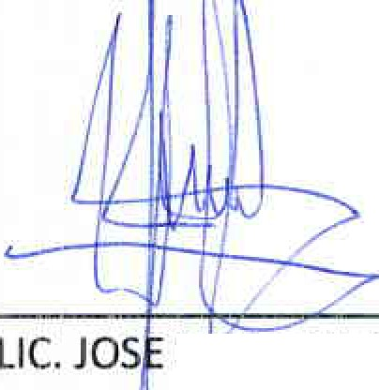CONTR ALOR MUN IPAL Y MIEMBRO DEL COMITÉ

• 01 (395) 785 00 ..1
Slmqn Herr1ánde 1. entro. 47000
  - an J n e IOlJ lagn, • ja l.
- ww . nj andelosl,¡• os.gob.mx

O .AolcaldiaSJL

_____ j _

